Poniedziałek - 04.05.2020

W tym tygodniu serdecznie zapraszam i zachęcam do wspólnej realizacji tematu „Polska - Moja Ojczyzna”.

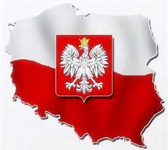

PROJEKT EDUKACYJNY ,, POLSKA – MOJA OJCZYZNA”

Drodzy Rodzice proponuję w ciągu tego tygodnia, aby dziecko z Waszą pomocą, wykonało prosty album o Polsce. Codziennie wykonamy jedno zadanie. Na początek proszę o przygotowanie karty tytułowej, z napisem – POLSKA. Dziecko może również w dowolny sposób ozdobić kartę tytułową lub nakleić widokówkę, albo obrazek przedstawiający dowolne miejsce w Polsce.

Poczytaj mi mamo! Poczytaj mi tato!
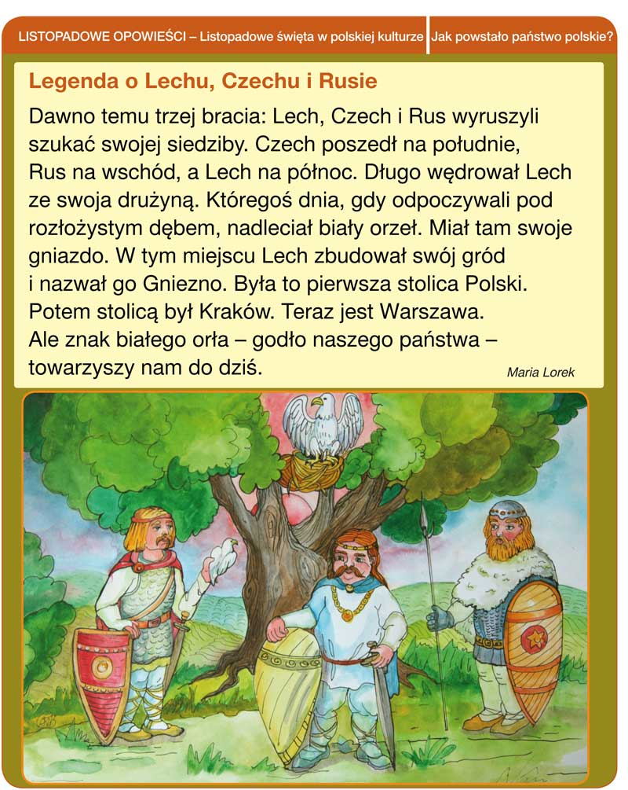

KATECHIZM POLSKIEGO DZIECKA - W. Bełza
- Kto ty jesteś? - Polak mały.
- Jaki znak twój? - Orzeł biały.
- Gdzie ty mieszkasz? - Między swymi.
- W jakim kraju? - W polskiej ziemi.
- Czym ta ziemia? - Mą ojczyzną.
- Czym zdobyta? - Krwią i blizną.
- Czy ją kochasz? - Kocham szczerze.
- A w co wierzysz? - W Polskę wierzę.
- Czym ty dla niej? - Wdzięczne dziecię.

Przedstawiam mapę Polski - zwróć uwagę na kolor: zielony – tereny nizinne, pomarańczowy – wyżyny , czerwony – wysokie góry, niebieski – rzeki, jeziora i morze.

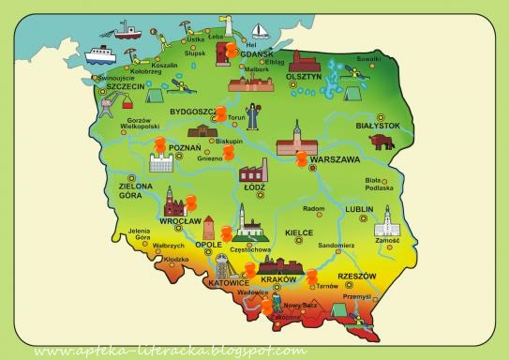

Pierwsze zadanie do naszego albumu. Proszę porozmawiać z dzieckiem na temat mapy. Odszukajcie – Opole, Warszawę, rzekę Wisłę, Odrę, góry, Morze Bałtyckie.. Następnie proszę zachęcić do pokolorowania lub wyklejenia mapy konturowej Polski. Będzie to pierwsza strona do Twojego albumu. Wspólnie przeczytajcie wyraz POLSKA, podzielcie ten wyraz na sylaby ( 4 latki – mogą wysłuchać głoskę na początku i na końcu wyrazu).
.

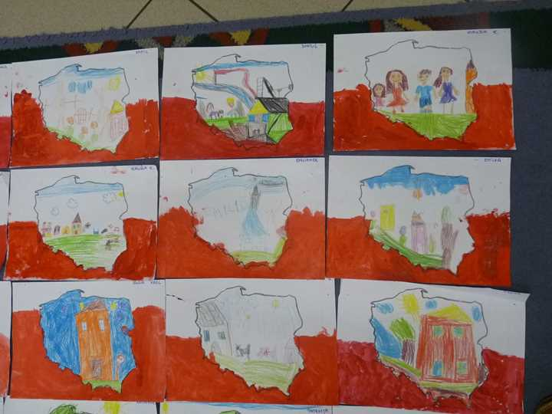
Materiały: wydrukowana karta z mapą Polski, kredki lub wycinanki, klej, bibuła, plastelina. Wybór należy do dziecka.

Przykładowe prace.

Podczas wykonywania pracy dziecko może słuchać piosenki.
Niezwykłe Lekcje Rytmiki - Jestem Polakiem
https://www.youtube.com/watch?v=plug6OIrxRM

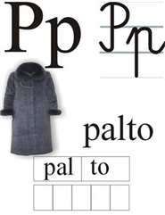
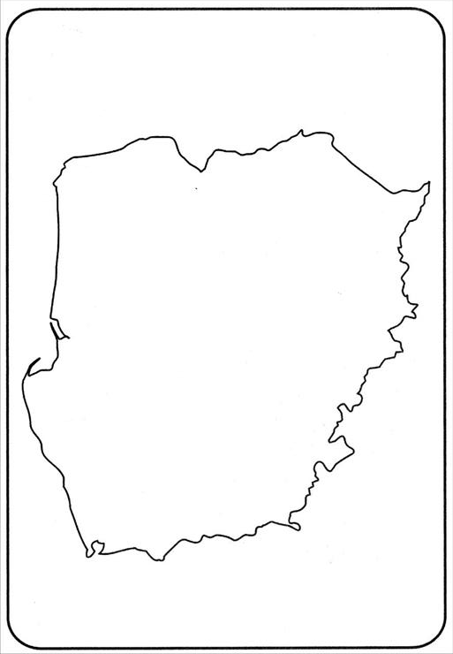

POLSKA

